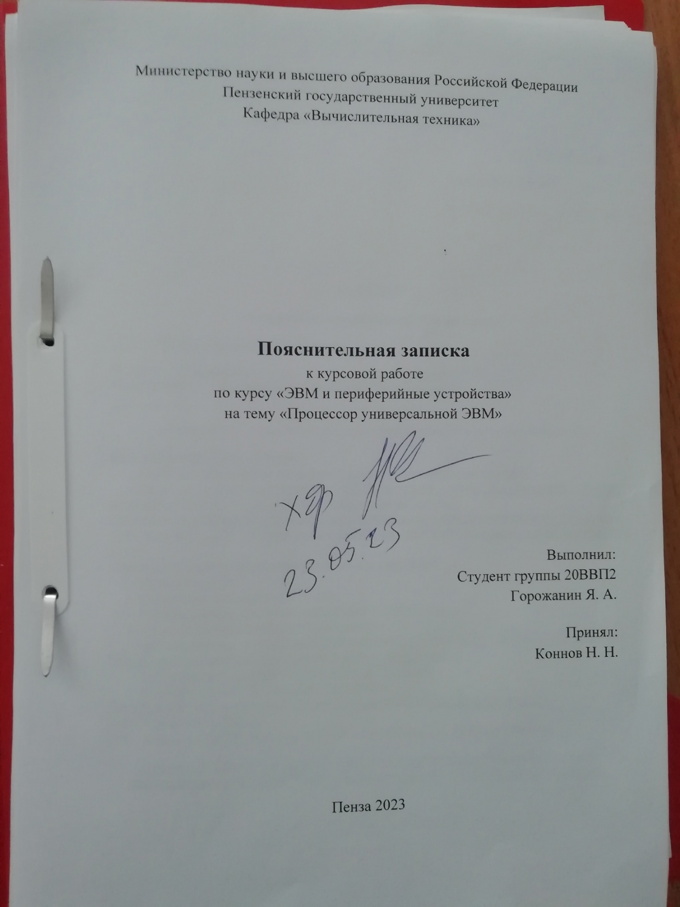
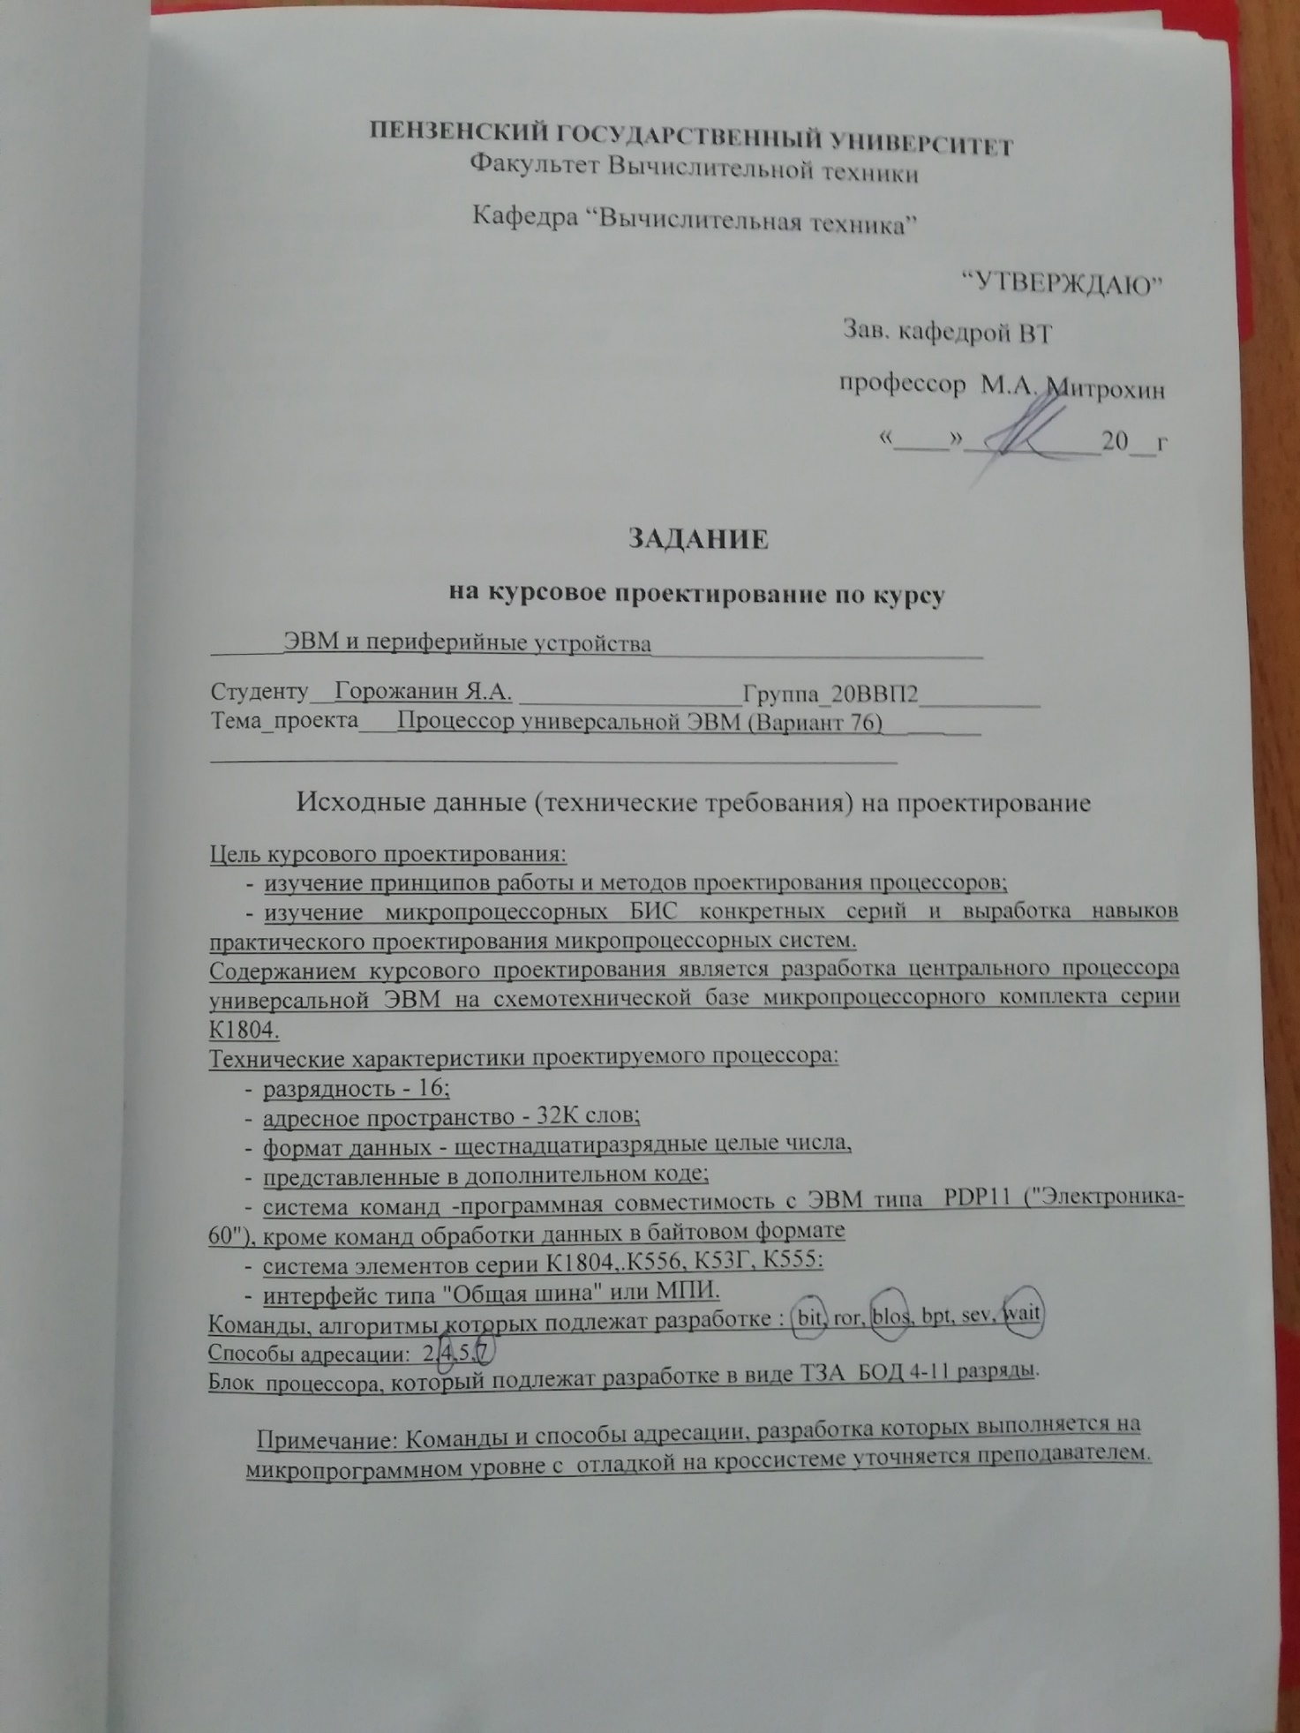
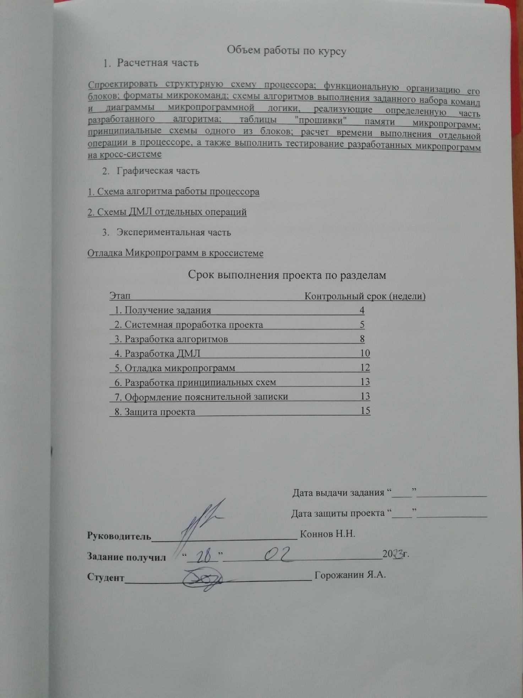
Содержание
Список используемых сокращений 5
Введение 6
1 Форматы команд и данных процессора 7
1.1 Форматы команд 7
1.2 Способы адресации 10
1.3 Описание формата хранения данных процессора 14
2 Описание алгоритма работы процессора при выполнении заданных команд 15
3 Листинг микропрограмм 17
4 Протокол отладки 19
Контрольный просчет 32
Заключение 33
Литература 34
Приложение А. Логические схемы алгоритмов 35
Приложение Б. Диаграммы микропрограммной логики 36

